Παράρτημα: Πρότυπο Ανάπτυξης Δράσεων Ενίσχυσης της Ενεργού Πολιτειότητας Τίτλος Δράσης
Δημιουργία ανειστικής – ανταλλακτικής βιβλιοθήκης δρόμου

Επίπεδο

Νηπιαγωγείο

Θεματικό Πεδίο

Εκπαίδευση για όλους

Σύντομη περιγραφή της Δράσης
Να φτιάξουμε μια βιβλιοθήκη δρόμου προσβάσιμη σε όλους τους κατοίκους της κοινωνίας που περιβάλλει τη σχολική μας μονάδα ενισχύοντας τη φιλαναγνωσία τους.

Μάθημα ή τομέας του Εργαστηρίου Δεξιοτήτων που εντάσσεται:

Εργαστήριο Δεξιοτήτων: Δημιουργώ και καινοτομώ. Τίτλος: οι μικροί εξερευνητές ανακαλύπτουν τα χωριά τους.

Προσδοκώμενα Μαθησιακά Αποτελέσματα:

Η καλλιέργεια φιλαναγνωσίας στους μαθητές /τριες μας και στις οικογένειες τους

Η ανακάλυψη τρόπων να διαβάζουμε βιβλία χωρίς έξοδα αγοράς.

Η προσφορά βιβλίων που έχουμε και δεν χρειαζόμαστε πλέον σε άλλους.

Ο σεβασμός σε κανόνες δανεισμού και προστασίας βιβλίων χωρίς επιτήρηση, αλλά λόγω εσωτερικών κινήτρων

Πεδίο Υλοποίησης
Η γειτονιά του νηπιαγωγείου μας)

Φάσεις Υλοποίησης Δράσης
Διερεύνηση (2 ώρες)
Η επιλογή του θέματος προέκυψε με αφορμή τη δανειστική βιβλιοθήκη που λειτουργεί στο σχολείο μας και το ερώτημα που τέθηκε: «Όταν θα κλείσει το σχολείο, μπορούμε να δανειστούμε από κάπου αλλού βιβλία για να διαβάζουμε;»
Μία ομάδα παιδιών (1^{η} )ανέλαβε να κάνει έρευνα πεδίου στο χωριό ψάχνοντας στους δρόμους, στα μαγαζιά και ρωτώντας τους κατοίκους, που συναντούσαν, αν υπάρχουν βιβλιοθήκες.
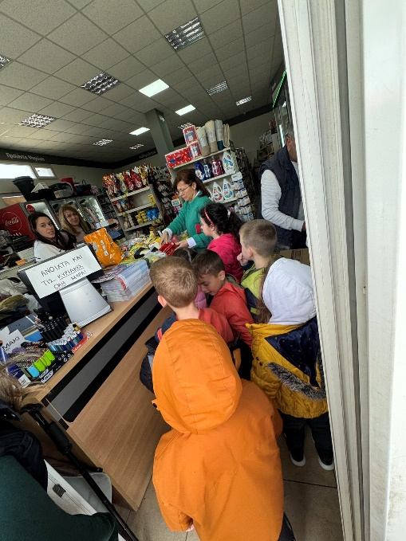

Όταν διαπιστώθηκε ότι δεν υπήρχε κάτι αντίστοιχο, η ομάδα μας ανακοίνωσε τα αποτελέσματα της. Μπήκαμε όλοι σε μια διαδικασία προσπαθώντας να βρούμε μια λύση στο πρόβλημα.

Προετοιμασία/Σχεδιασμός (2 ώρες)

Η έρευνα στο διαδίκτυο μας βοήθησε στην εύρεση λύσης. Ψάχνοντας ανακαλύψαμε φωτογραφίες και άρθρα με βιβλιοθήκες δρόμου σε διάφορα σχέδια και μεγέθη. Μας άρεσε μία σε σχήμα σπιτιού. Ένα βιβλιόσπιτο!!!

Τι θα βάζαμε όμως μέσα; Πού θα βρίσκαμε τα βιβλία; Η λύση ήρθε από ένα παιδί, που είπε: «Εγώ, κυρία, έχω πολλά! Μπορώ να φέρω ένα».Ήταν το ερέθισμα για να αποφασίσουμε όλοι μαζί να ψάξουμε στο σπίτι μας , μήπως είχαμε βιβλία, που δεν τα χρειαζόμασταν.

Στείλαμε σχετικό μέιλ στους γονείς, όπου τους εξηγούσαμε το σχέδιο μας και ζητούσαμε τη συνεργασία τους: να μας στείλουν, εφόσον έχουν, βιβλία, που δεν τα χρειάζονταν.

Ψάξαμε να βρούμε ξύλινο κουτί που θα γινόταν το δικό μας «βιβλιόσπιτο»

Υλοποίηση (4 ώρες)

Βρήκαμε μία κυψέλη – προσφορά ενός μελισσοκόμου. Της βάλαμε πορτάκι διάφανο πλαστικό. Η 2^{η} ομάδα ανέλαβε τη διακόσμηση της.

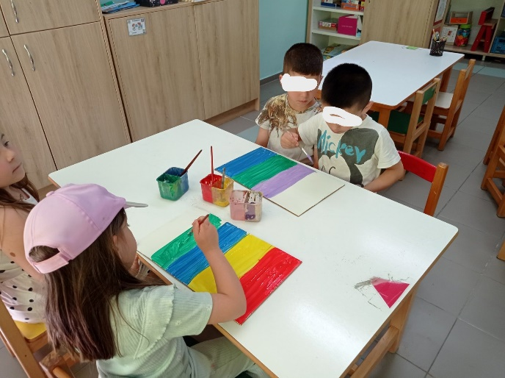

Η 3η ομάδα ανέλαβε να ξεχωρίσει τα βιβλία που μαζεύτηκαν και ήταν σε καλή κατάσταση, για να μπουν στο βιβλιόσπιτο μας.

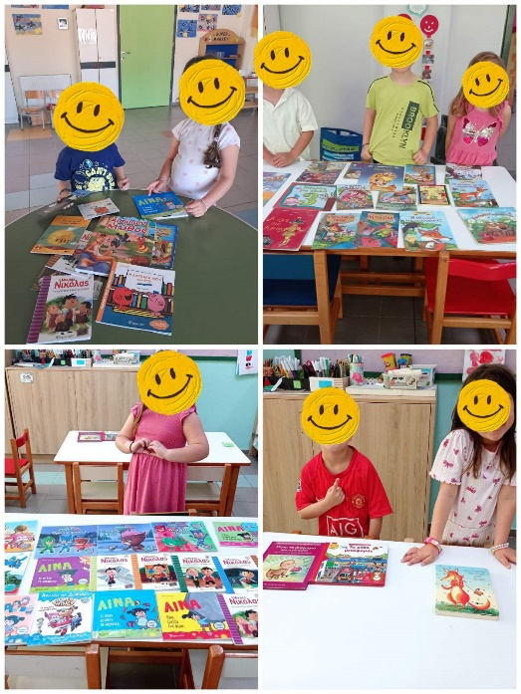

Η 4^{η} ομάδα έφτιαξε μια αφίσα με τους κανόνες της δανειστικής βιβλιοθήκης δρόμου, η οποία είχε και το ρόλο της διαφήμισης της δράσης μας.

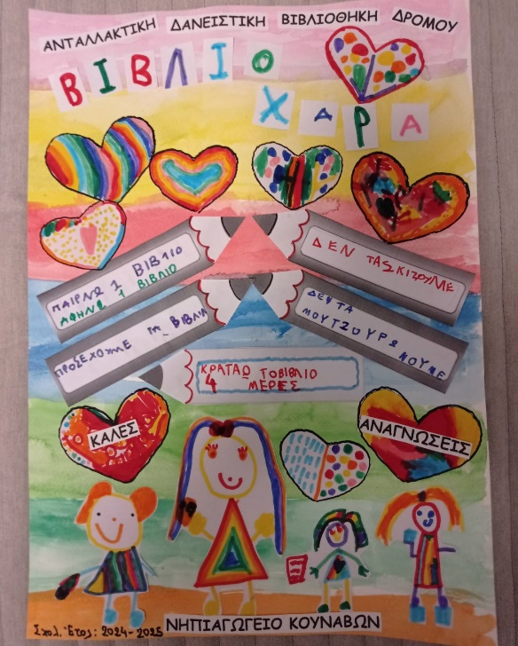

Βρήκαμε το κατάλληλο σημείο για να την τοποθετήσουμε: στο δρόμο του σχολείου μας, σε κεντρικό σημείο, με στέγαστρο για να προστατεύεται από τις καιρικές συνθήκες. Μια γειτόνισσα δέχτηκε την πρόταση μας να κρεμάσουμε τη βιβλιοθήκη στον τοίχο του σπιτιού της.

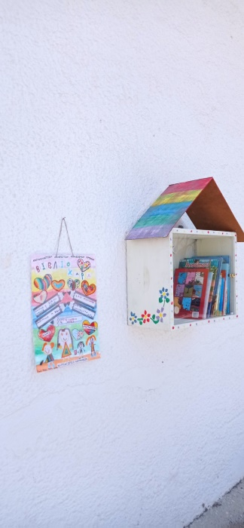

Επικοινωνία-Διάχυση (1 ώρα)

Αξιοποιώντας τα μέσα κοινωνικής δικτύωσης στείλαμε την αφίσα μας ενημερώνοντας γονείς και πολιτιστικούς συλλόγους των χωριών κατοικίας των μαθητών/τριών μας.

Η 5^{η} ομάδα ενημέρωσε για τη δράση μας τα παιδιά του Δημοτικού σχολείου.
Αναστοχασμός (1 ώρα)
Το σύνολο της σχολικής μας μονάδας χάρηκε με το αποτέλεσμα της δράσης, η οποία αγκαλιάστηκε από τις οικογένειες των μαθητών μας ιδιαίτερα αυτών που μένουν στο χωριό. Από την επόμενη μέρα της τοποθέτησης τα παιδιά με χαρά ανακοίνωναν ότι είχαν δανειστεί βιβλίο και το διάβασαν με τους γονείς τους. Τα παιδιά πρότειναν να κάνουμε και άλλα βιβλιόσπιτα στα άλλα χωριά.

